

Metal shaping

Руководство по эксплуатации

Молот

Оглавление

ИНФОРМАЦИЯ О БЕЗОПАСНОСТИ 3

ПОЛЬЗОВАНИЕ ДОКУМЕНТОМ 4

Комплектация поставки 5

Информация о продукте 5

1.1 Подготовка к использованию 6

1.1.1 Начало работы 6

1.2. Оснастка 7

1.2.1 пуансон и матрица 7

1.2.2 Блок освобождения 8

1.2.2 Блок упора 9

1.2.3. Рукоять ручной работы 9

1.2.4 Пневмовыглаживатель 10

A. КОНТАКТНАЯ ИНФОРМАЦИЯ 11

B Узел подготовки воздуха 12

Молот предназначен для проката листового металла. Перед использованием ОБЯЗАТЕЛЬНО ТРЕБУЕТСЯ ОЗНАКОМИТСЯ С ИНСТРУКЦИЕЙ. К эксплуатации изделия допускаются только прошедший у производителя обучение персонал.

# ИНФОРМАЦИЯ О БЕЗОПАСНОСТИ

Молот обладает множеством вращающихся элементов, представляющих угрозу жизни и здоровью персоналу. Категорически запрещается трогать руками или прикасаться к подвижным элементам станка.

При эксплуатации станка обязательно использование средств индивидуальной защиты (очки, перчатки, каска, защитная обувь).

При выполнении работ по электроподключению руководствоваться правилами ПУЭ.

Категорически запрещается использовать материалы отличные от указанных в спецификации оборудования.

Персоналу категорически запрещается прикасаться к подвижным частям станка в момент гиба.

# ПОЛЬЗОВАНИЕ ДОКУМЕНТОМ



ОПАСНОСТЬ / ПРЕДУПРЕЖДЕНИЕ: информация для предотвращения травм при выполнении задания.

ВНИМАНИЕ: Информация для предотвращения повреждения компонентов при выполнении задачи

ВАЖНО: инструкции, которые вы ДОЛЖНЫ следовать для выполнения задачи.

ПРИМЕЧАНИЕ. Советы и дополнительная информация, которые помогут вам выполнить задачу.

# Комплектация поставки

Станок Молот поставляется в сборе

В комплект поставки входит:

1. Станок

2. Паспорт

3. Инструкция

4. Электрическая схема

5.Комплект сменных нижних роликов

# Информация о продукте

Молот производства компании STARK служит для осуществления проката 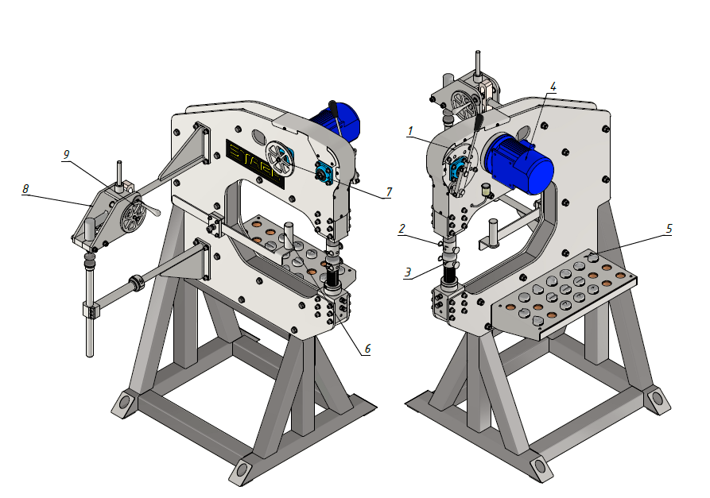листового металла. Технические характеристики изделий узлов станка

Молот

1. Блок освобождения;
2. Блок пуансона;
3. Блок матрицы;
4. Эл. двигатель;
5. Ложемент для оснастки;
6. Блок упора;
7. Рукоять ручной работы;
8. Пневмовыглаживатель;
9. Блок регулировки пневмовыглаживателя.

# 1.1 Подготовка к использованию

## 1.1.1 Начало работы

Перед началом работы необходимо проверить усилие затяжки винтов узлов нижнего и верхнего ролика, ,блока упора, блока подачи верхнего ролика. Проверить количество смазки в местах, где находятся пресс-масленки и добавить если необходимо.

1.1.2 Требования к питанию

Подключаемая питающая сеть должна быть четырёхпроводной (трёхфазное переменное напряжение 380 В + нейтраль/земля), соответствовать 3 классу электроснабжения по ПУЭ.

1.1.3 Подключение станка

Для подключения требуется присоединить питающую вилку к сети 380 В. Далее можно включать станок соответствующим выключателем, расположенным на боковой стенке эл. щита.

Пневмовыглаживатель необходимо подключать воздух с давлением от 5 Bar.

# 1.2. Оснастка

## 1.2.1 пуансон и матрица

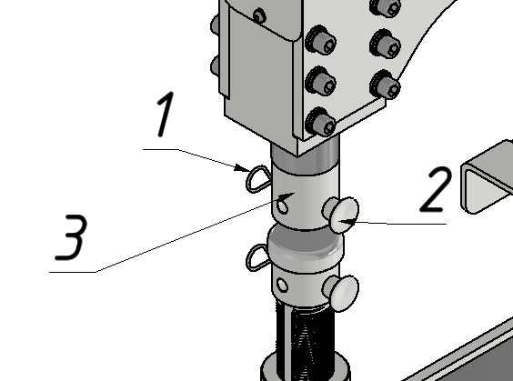Для замены оснастки на матрице и пуансоне необходимо снять шплинт(Поз.1) с вала(Поз.2) и вынуть из держателя оснастки(Поз.3)

Регулировка матрицы производится в следующем порядке:

1. Отпустить зажимную гайку(Поз.1);
2. Выставить матрицу на необходимое расстояние;
3. Опустить регулировочную гайку(Поз.2) в самое нижнее положение;
4. 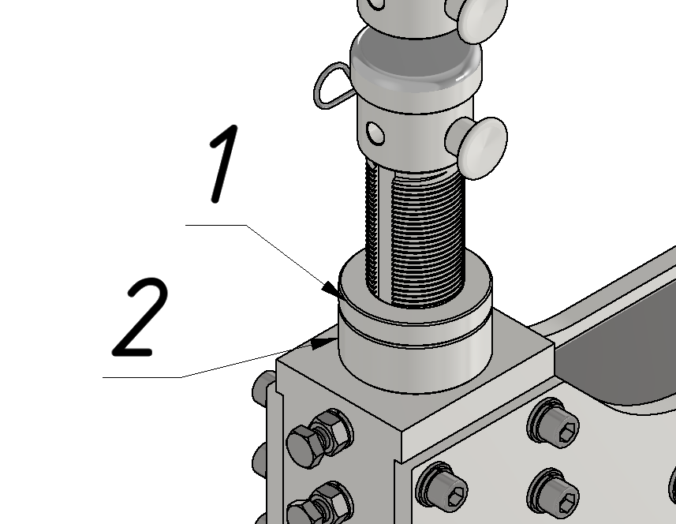Зажать регулировочную гайку(Поз.2) зажимной гайкой(Поз.1)

## 1.2.2 Блок освобождения

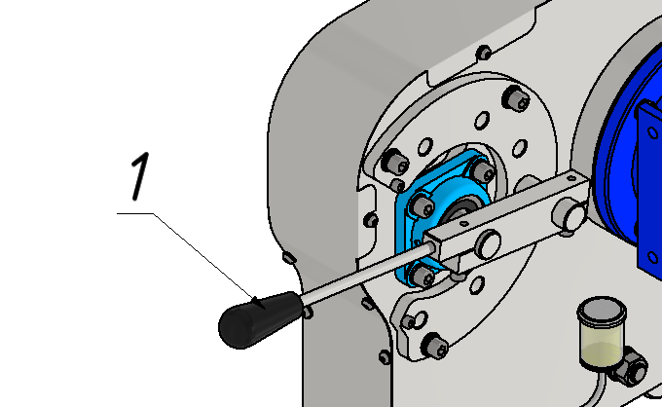Блок освобождения предназначен для быстрого поднятия пуансона для легкого и быстрого извлечения заготовки с сохранением регулировки расстояния матрицы. Для высвобождения заготовки необходимо перевести рычаг(Поз.1) в другое положение

## 1.2.2 Блок упора

Блок упора предназначен для упора в него заготовки, упор позволяет седлать дополнительную точку опоры при работе с заготовкой. Блок упора имеет винт для регулировки вылета(Поз.1) упора.

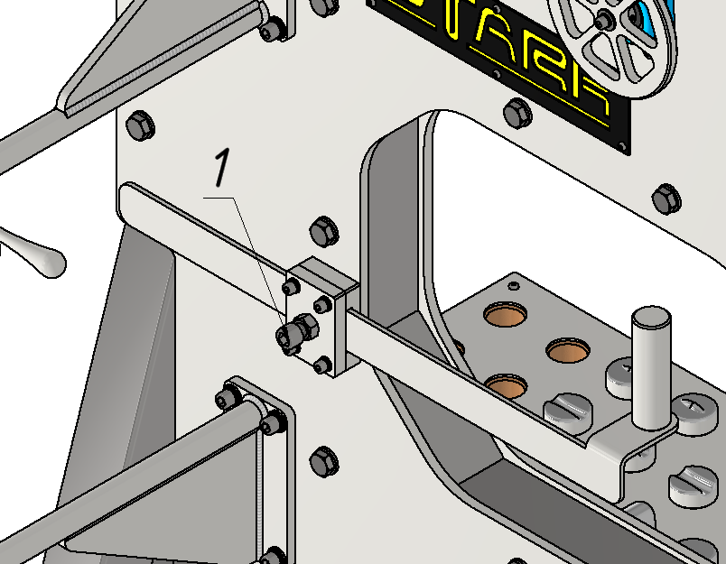

## 1.2.3. Рукоять ручной работы

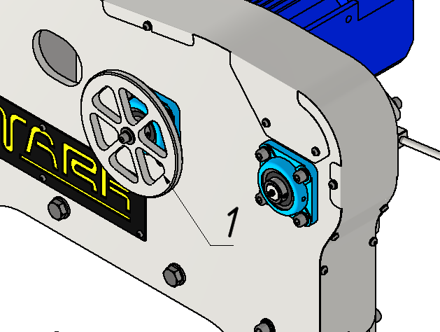Рукоять ручной работы предназначена для использования станка без работы двигателя либо когда нужна тонкая работа с заготовкой. Рукоять(Поз.1) находится на противоположенной стороне от эл. Двигателя.

## 1.2.4 Пневмовыглаживатель

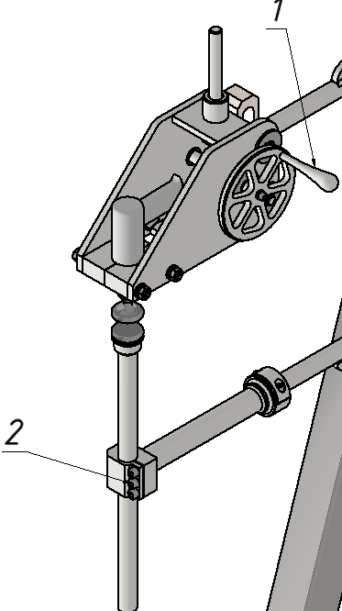Пневмовыглаживатель предназначен для тонкой работы с деталями или если их габариты малы для работы на молоте. У пневмовыглаживателя имеется регулировка по высоте при помощи рукояти(Поз.1) матрица пневмовыглаживателя имеет регулировку для изменения высоты матрицы необходимо открутить винты(Поз.2) держателя. Пневмовыглаживатель работает от воздуха

Для смены оснастки на пневмовыглаживателе необходимо снять пружину с пистолета и снять пуансон, матрица снимется руками.

# A. КОНТАКТНАЯ ИНФОРМАЦИЯ

Компания "STARK" - гибочное оборудование с ЧПУ

адрес: г. Тольятти, Борковская,36А

тел.: 88005055891

Интернет ресурсы:

INFO@STANKI-STARK.RU

[stankistark.com](http://stankistark.com/)

https://stanki-stark.ru

<https://www.youtube.com/channel/UCl8T66OOlN62an7NsB9AJ8Q>

[https://www.instagram.com/stankistark](https://www.instagram.com/stankistark/)

# B Узел подготовки воздуха

Рис.1.2.2.1 Узел подготовки воздуха и вводной включатель

Узел подготовки воздуха состоит из фильтра-регулятора давления (поз.2), модульной плиты (поз.9), распределителя на 24 В (поз.4), пневмоглушителей (поз.1), манометра с датчиком давления (поз.3), а также соединительной фурнитуры (поз. 5, 11, 12), крепления (поз.8), фишек распределителя(поз.10), заглушки (поз. 7)

Для регулировки давления требуется поднять ручку регулятора вверх и повернуть в направлении по часовой стрелке для поднятия уровня давления в контуре, и против часовой стрелки для снижения давления в контуре. Для регулировки минимального рабочего давления, требуется снять прозрачную крышку датчика давления в манометре, и отверткой на (-) повернуть винт регулировки, стрелка-указатель минимума переместится по направлению вращения.

Для корректной работы станка требуется выставить минимальное рабочее значение не ниже 5 Bar. Важно чтобы текущее давление было не ниже 6,5 Bar. Рекомендованное рабочее давление 8 Bar. При таком давлении просадки при работе в контуре не будут превышать минимум, и будет обеспечиваться нормальная скорость работы пневмоцилиндров. Скопления жидкости конденсата в фильтре, сбрасывается автоматически.

Скопления жидкости конденсата в фильтре, сбрасывается автоматически.